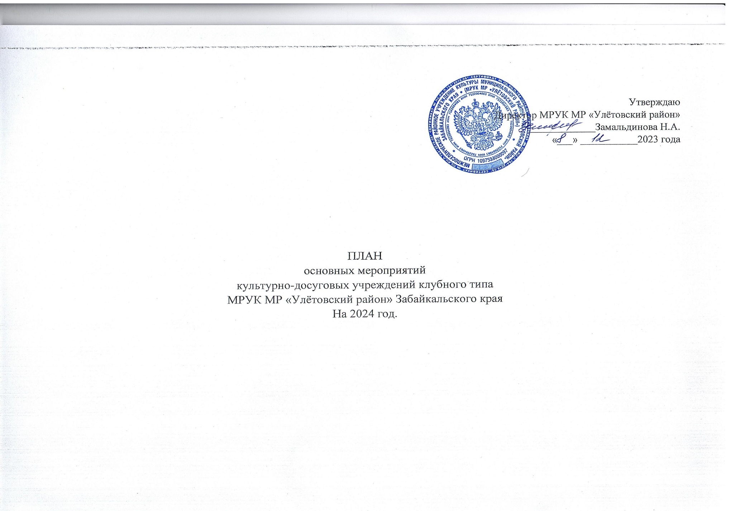
2024 год – Год семьи в Российской Федерации,
- Десятилетие детства в России 2018-2027 годы (Указ Президента РФ от 29.05.2017 № 240),
- 225-летие со дня рождения Александра Сергеевича Пушкина (Указ Президента РФ от 5.07.2021 № 404),
- 50-летие начала строительства Байкало-Амурской магистрали (Указ Президента РФ от 3.03.2023 № 140).

Цели и задачи
работы культурно-досуговых учреждений

Цель: деятельность по созданию, сохранению и распространению культурных ценностей, предоставление населению услуг социально-культурного, просветительского и развлекательного характера, по созданию условий для занятий художественным творчеством.

Задачи:
-осуществление методического обеспечения деятельности КДУ района;
-повышение квалификации специалистов культурно-досуговой деятельности;
-возрождение, сохранение и развитие традиционной культуры;
-взаимодействие с общественными организациями;
-формирование творческой активности, познавательного интереса у детей и подростков.

Направления:
-развитие и поддержка любительского художественного творчества;
-организация выставок прикладного народного творчества;
-традиционная культура;
-патриотическое воспитание населения;
-здоровый образ жизни;
-экологическое воспитание.

Юбилейные мероприятия
 | Наименование мероприятия | Время проведения | Место проведения | Ответственный
1 | 55 районный концерт-память «Остров Даманский» - в с. Бальзой | март | СК с. Бальзой | Специалисты СК
2 | «Ленинская земля – мой дом, моя семья!» 100 лет п. Ленинский | Июль | СДК  Площадка СДК  п Ленинский | Специалисты СДК  Администрация  с/п. «Ленинское»
3 | 40-летний юбилей народной фольклорной группе «Сударушка» | октябрь | СДК с. Доронинское | Специалисты СДК
4 | 35-летний юбилей вокальному творческому коллективу «Калинушка» | декабрь | СК с. Татаурово | Специалисты СК

Районные и межрайонные мероприятия
 | Наименование мероприятия | Время проведения | Место проведения | Ответственный
1 | Праздничное мероприятие, посвящённое Дню работников культуры | март | с. Улёты | Директор МРУК МР «Улётовский район» Замальдинова Н.А.  Специалисты КДУ
2 | Районный фестиваль хореографических коллективов среди КДУ района «В ритме танца» | март | РДК  с. Улёты | Директор МРУК МР «Улётовский район» Замальдинова Н.А.  Специалисты КДУ
3 | XXXVI районный концерт-память «Ранены мы в душу тобой, Афганистан» | апрель | СДК  с. Николаевское | Директор МРУК МР «Улётовский район» Замальдинова Н.А.  Специалисты КДУ
4 | 29 Районная эстафета Победы «Вахта памяти» (график) | Апрель-май | Поселения  района | Директор МРУК МР «Улётовский район» Замальдинова Н.А.  Специалисты КДУ
5 | XVII Районный смотр-конкурс театральных и кукольных коллективов среди детей и юношества «Театральный калейдоскоп24» | апрель | РДК с. Улёты | Директор МРУК МР «Улётовский район» Замальдинова Н.А.  Специалисты КДУ
6 | VII Районный фестиваль народного творчества «Предания старины глубокой» | апрель | СДК с. Доронинское | Директор МРУК МР «Улётовский район» Замальдинова Н.А.  Специалисты КДУ
7 | Цикл мероприятий, посвящённый празднованию 79-летия Великой Победы | май | КДУ  района | Директор МРУК МР «Улётовский район» Замальдинова Н.А.  Специалисты КДУ
8 | VIII Районный фестиваль патриотической песни «И помнит мир спасённый», посвященный 79 летию Великой Победы; | май | CДК «Ингода» с. Улёты | Директор МРУК МР «Улётовский район» Замальдинова Н.А.  Специалисты КДУ
9 | X Районный фестиваль детского творчества «Звёздочка, звёздочки, звёзды…» | июнь | СДК «Ингода» с. Улёты | Директор МРУК МР «Улётовский район» Замальдинова Н.А.  Специалисты КДУ
10 | XIII Районный фестиваль молодёжных коллективов «Время и мы» | июнь | РДК с. Улёты | Директор МРУК МР «Улётовский район» Замальдинова Н.А.  Специалисты КДУ
11 | Районная Экологическая Акция «Чистые берега» | Май-июнь | КДУ района | Директор МРУК МР «Улётовский район» Замальдинова Н.А.  Специалисты КДУ
12 | «Малая моя Родина…» - день села | июнь | СДК с. Танга | Специалисты СДК  Администрация  с/п. «Тангинское»
13 | «Село, где душа поёт» - день села | июнь | СДК с. Николаевское | Специалисты СДК  Администрация  с/п. «Николаевское»
14 | «Люблю тебя мой отчий дом» - день села | 06.07.2024 | СК с. Черемхово | Специалисты СК  Администрация  с/п. «Хадактинское»
15 | Поселенческий праздник «Июльские гуляния». День села 315 лет | июль | СДК с. Доронинское | Директор МРУК МР «Улётовский район» Замальдинова Н.А.  Специалисты КДУ
16 | III Региональный фестиваль «75 мастеровых сёл Забайкалья. Точка притяжения: Арей» | июль | Оз. Арей | Директор МРУК МР «Улётовский район» Замальдинова Н.А.
17 | Участие МР «Улётовский район» в III Межрегиональном фестивале «Люди и солнце» | июль | г. Чита | Директор МРУК МР «Улётовский район» Замальдинова Н.А.  Специалисты КДУ
18 | «Я здесь живу и край мне дорог»» - день села | июль | СДНТ с. Шехолан | Директор МРУК МР «Улётовский район» Замальдинова Н.А.  Специалисты КДУ
19 | «Моя милая сторонка» - день села | 29 июля | СДК с. Арта | Специалисты СДК  Администрация  с/п. «Артинское»
20 | «Живи и здравствуй милое село!» - день села. | август | СДК с. Горека | Директор МРУК МР «Улётовский район» Замальдинова Н.А.  Специалисты КДУ
21 | Краевая ярмарка услуг по развитию детей и молодёжи «Волшебные двери» | сентябрь | КДУ района | Директор МРУК МР «Улётовский район» Замальдинова Н.А.  Специалисты КДУ
22 | Районная Акция - «Нет терроризму» | сентябрь | КДУ района | Директор МРУК МР «Улётовский район» Замальдинова Н.А.  Специалисты КДУ
23 | III Межпоселенческий фестиваль вокального творчества 50+ « Мои года-моё богатство» | октябрь | СДК п. Дровяная | Директор МРУК МР «Улётовский район» Замальдинова Н.А.  Специалисты КДУ
24 | Районный фестиваль народного творчества «Платок Богородицы» | октябрь | СДК с. Дешулан | Директор МРУК МР «Улётовский район» Замальдинова Н.А.
Социально-значимые мероприятия
 | Наименование мероприятия | Время проведения | Место проведения | Ответственный
1 | Новогодние и рождественские мероприятия – «Веселые каникулы!»  -театрализованные представления;  -игровые и диско программы;  -викторины;  -просмотр мультфильмов и т.д. | январь | КДУ района | Специалисты учреждений
2 | Цикл мероприятий, посвященных Дню защитников Отечества:  -концерты;  -киноконцерты;  -вечера-встречи;  -конкурсы;  -диско программы;  -вечера отдыха для всех возрастных категорий. | февраль | КДУ района | Специалисты учреждений
3 | Проводы русской зимы:  -народные гуляния;  -фольклорные праздники;  -игровые программы;  -вечёрки. | Февраль-март | КДУ района | Специалисты учреждений
4 | Цикл мероприятий, посвящённый Сталинградской битве:  -часы информации;  -уроки мужества;  -музейные лекции и выставки;  -видео презентации и т.д. | февраль | КДУ района | Специалисты учреждений
5 | Мероприятия, посвященные Дню рождения Забайкальского края «Забайкалье моё»:  -концерты;  -конкурсно-игровые и дискотечные программы;  -кинолектории;  - выставки и т.д. | март | КДУ района | Специалисты учреждений
6 | Мероприятия, посвященные Международному женскому Дню:  -концертные программы;  игровые и развлекательные программы;  -встречи;  -вечера отдыха и т.д. | март | КДУ района | Специалисты учреждений
7 | Мероприятия, посвященные празднованию Дня Победы:  -митинги;  -театрализованные концерты;  -акции;  -вечера отдыха;  -вечера-встречи;  -познавательные уроки;  -народные гуляния;  -волонтерское движение;  -кинопоказы, киновикторины. | май | КДУ района | Специалисты учреждений
8 | Цикл мероприятий, посвященный празднованию Дня защиты детей:  -концертные программы;  -игровые развлекательные программы;  -спортивные программы;  -театрализованные мероприятия;  -видео и кинопоказы;  -киножурналы и киновикторины;  -выход на природу и т.д. | июнь | КДУ района | Специалисты учреждений
9 | Мероприятия на базе летних лагерей:  (работа приклубовых детских площадок)  -конкурсно-игровые программы;  -викторины;  -театрализованные представления;  -спортивные мероприятия;  - видео и кинопоказы;  -экскурсии на природу. | июнь | КДУ района | Специалисты учреждений
10 | Мероприятия, посвященные празднованию Дня России:  -познавательные беседы;  -концертные программы;  -тематические дискотеки;  -массовые гуляния. | июнь | КДУ района | Специалисты учреждений
11 | Мероприятия, посвященные Дню молодежи:  -гуляния;  -конкурсно-игровые программы;  -спортивные мероприятия;  -волонтерское движение;  -акции и т.д. | июнь | КДУ района | Специалисты учреждений
12 | Мероприятия, посвящённые Дню против наркотической зависимости:  -беседы;  -лекции;  -выставки;  -стенды;  -флэш моб;  -акции. | июнь | КДУ района | Специалисты учреждений
13 | Мероприятия, посвящённые 225 годовщине А. С. Пушкина:  -уроки;  -театрализованные мероприятия;  -выставки;  -презентации. | июнь | КДУ района | Специалисты учреждений
14 | Мероприятия, посвященные Дню семьи, любви и верности:  -обряды;  -концерты;  -развлекательные программы;  -праздники;  -выставки. | июль | КДУ района | Специалисты учреждений
15 | Мероприятия, посвященные Дню государственного флага Российской Федерации:  -познавательные часы;  -концертные программы;  -беседы, лекции и т.д. | август | КДУ района | Специалисты учреждений
16 | Мероприятия, посвященные Дню знаний:  -театрализованные представления;  -концертные программы;  -конкурсно-игровые программы;  -конкурсы рисунков и т.д. | сентябрь | КДУ района | Специалисты учреждений
17 | Мероприятия, посвящённые  Дню солидарности в борьбе с терроризмом в России:  -уроки;  -презентации;  -лекции;  -беседы. | сентябрь | КДУ района | Специалисты учреждений
18 | Праздничные мероприятия, посвященные Дню пожилого человека:  -концертные программы;  -вечера – встречи;  -вечера – портреты;  -конкурсные программы;  -выставки прикладного творчества;  -поздравления на дому. | октябрь | КДУ района | Специалисты учреждений
19 | Мероприятия, посвященные празднованию Дня Единства:  -парад патриотической песни;  -концерты;  -информационные уроки;  -познавательные программы и беседы;  -конкурсно-игровые программы. | ноябрь | КДУ района | Специалисты учреждений
20 | Цикл мероприятий, посвященный празднованию Дня матери:  -концертные программы;  -театрализованные представления;  -вечера-встречи;  -презентации. | ноябрь | КДУ района | Специалисты учреждений
22 | Мероприятия, посвященные Дню инвалида:  -игровые программы;  -концертные программы;  -благотворительные утренники. | декабрь | КДУ района | Специалисты учреждений
23 | Мероприятия, посвященные Дню Неизвестного солдата:  -вечера-встречи;  -познавательные часы;  -уроки мужества. | декабрь | КДУ района | Специалисты учреждений
24 | Цикл мероприятий, посвящённый Дню Героев Отечества России:  -уроки мужества;  -видео презентации;  -информационные часы;  -часы истории;  -музейные выставки и т.д. | декабрь | КДУ района | Специалисты учреждений
25 | Мероприятия, посвящённые Дню Конституции РФ:  -беседы;  -уроки;  -информационные часы. | декабрь | КДУ района
26 | Мероприятия, посвященные встрече Нового 2025 года:  -утренники;  -театрализованные мероприятия;  -выезд Деда Мороза;  -семейные клубы;  -дискотечные программы. |  | КДУ района | Специалисты учреждений

Составил: специалист по методике клубной работы МРУК МР «Улётовский район»: Л.А. Климина

